Kollektivhuset
Blomstret i Gävle
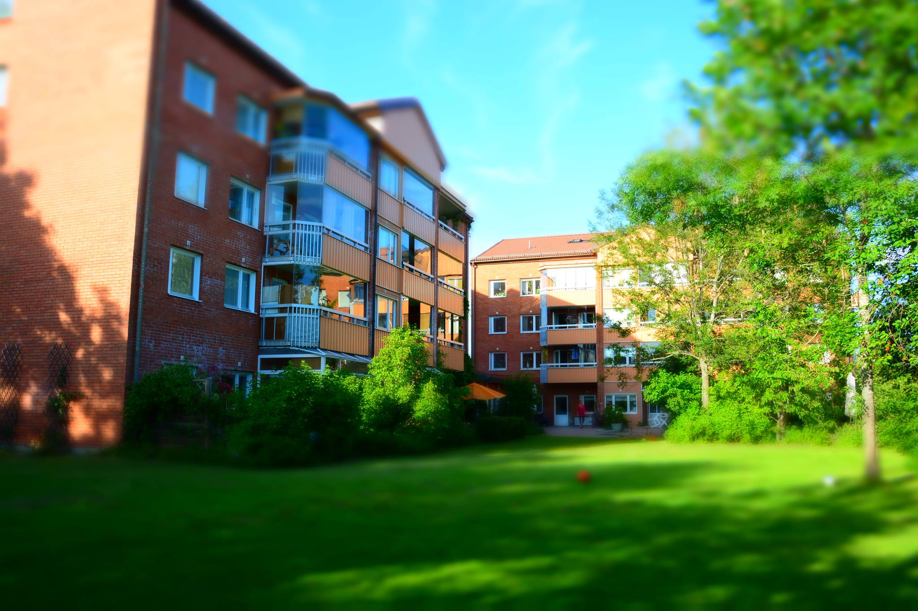
Batterigatan 14-18 802 60 Gävle
1
År 1981 bildades en förening för kollektivhus i Gävle.
Idén var att kollektivhusboende skulle bidra till ett enklare vardagsliv och större gemenskap grannar emellan. En motion i kommunalfullmäktige blev startskottet för HSB att ta sig an projektet. Husets utformning kom i viss mån att påverkas av pionjärerna i kollektivhusföreningen. Hösten 1985 stod kollektivhuset Blomstret inflyttningsklart.
Blomstret ligger i stadsdelen Sörby på ca 15 minuters gångavstånd till Gävle centrum. Kollektivhuset består av två ihopbyggda fyravåningshus med 39 bostadsrättslägenheter i storlekarna 46, 67, 68 och 76 kvm och en lägenhet på 82 kvm. Därtill kommer 400 kvm gemensam yta. I huset bor såväl barnfamiljer som ensamboende och pensionärer.
På bottenvåningen, som håller samman de två huskropparna, finns kök och matsal samt intilliggande sällskapsrum med tidningar, TV och böcker, lekrum, tvättstuga, gästrum, bastu, ungdomsrum med TV och spel och hobbyrum/sammanträdesrum. I källaren under hus 18 finns dessutom motionsrum, snickar- och reparationsrum och förråd till alla lägenheter. Vi har också en stor lummig trädgård med fruktträd, buskar och blomsterrabatter, en stor gräsmatta och en syrénberså. De boende som vill kan odla grönsaker eller blommor i de pallkragar som ersatt en nedlagd kommunal lekplats i anslutning till huset. En bilpool med medlemmar från såväl Blomstret som utifrån har två bilar i garagelängan.
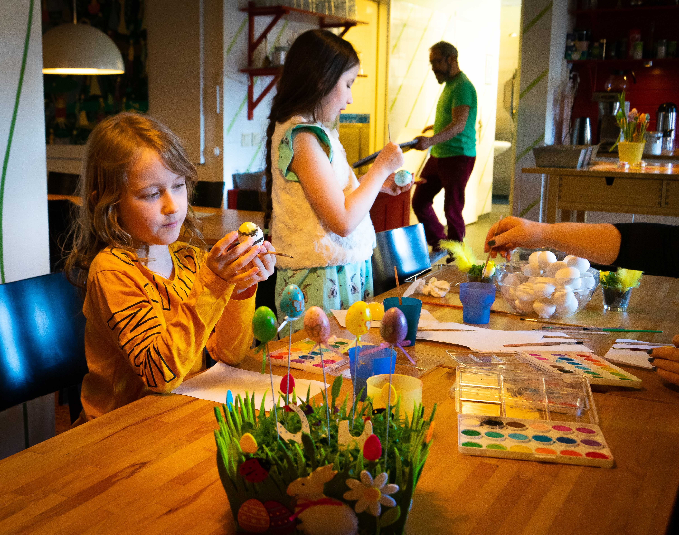
2
Kollektivhuset Blomstret har två föreningar med var sin styrelse och stadgar: en bostadsrättsförening inom HSB, som håller i ekonomin och en kollektivhusförening som organiserar verksamheten i huset. Beslut i gemensamma frågor som rör verksamheten i huset fattas efter diskussion på stormöten som hålls tre gånger per termin.
Den som vill flytta till Blomstret ska vara medveten om kollektivhusets särart: vad man förväntas delta i och vilka fördelar boendet innebär. I samband med köpet av bostad ansöker man om medlemskap och blir då medlem i båda föreningarna. Vid utflyttning säljer bostadsrättsinnehavaren själv sin lägenhet och informerar då i samverkan med styrelserna och informationsgruppen samt eventuell mäklare intressenterna om vad det innebär att bo i huset.
Via olika arbetsgrupper organiserar och ansvarar vi gemensamt för husets skötsel, trädgården, matlagning under vardagar och för kulturella inslag.
Varje vår och höst anordnas gemensamma städ- och trädgårdshelger. Dessa helger, då viktigt arbete utförs, är också stärkande för gemenskapen i huset.
Vi har gemensam matlagning onsdag – fredag med undantag för sommar- och jullov. Ett vegetariskt alternativ till huvudrätten erbjuds alltid. Det är inget krav att äta varje dag eller att äta i matsalen, men däremot att ingå i ett matlag och utföra två arbetspass på vardera tre timmar inom en
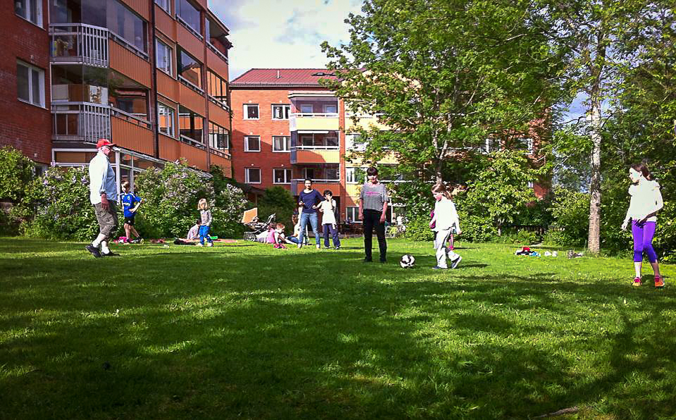
3
fyraveckorsperiod. Hemmaboende ungdomar över 18 år gör ett arbetspass per period. Måltider serveras vardagar mellan kl 17 och 19 till självkostnadspris. Därutöver ordnas jul- och påskbord samt en avslutande grillfest inför sommaruppehållet. Spontana arrangemang kan också förekomma t ex surströmmings- eller paltmiddag.
Kök, matsal och intilliggande sällskapsrum utgör husets centrum där naturliga möten uppstår och där vi lär känna varandra över matgrytorna eller över en kopp kaffe och en tidning.
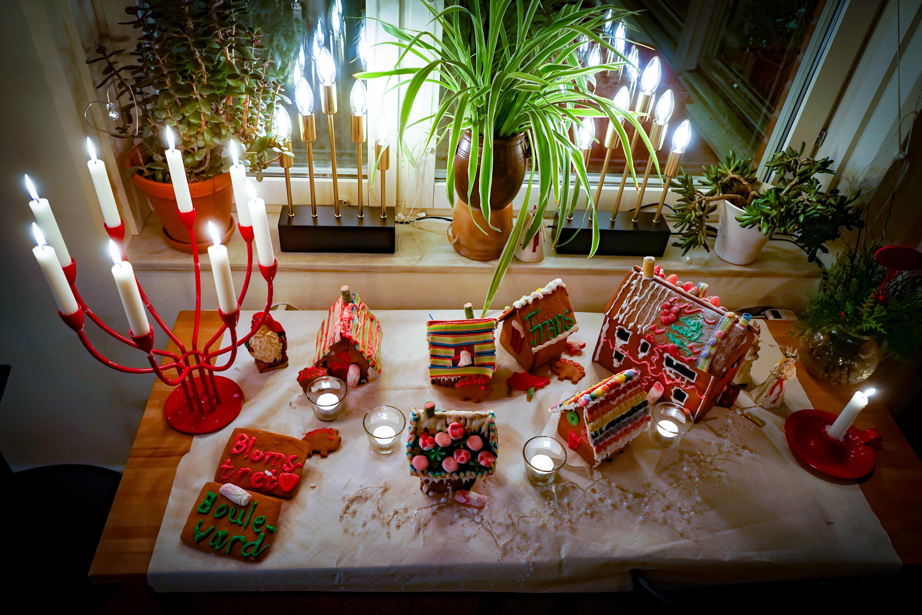
Vid sidan av de två styrelserna finns följande arbetsgrupper:
Matplaneringsgrupp: Planerar veckomenyn, tar fram matrecept och beställer matvaror.
Städgrupp: Planerar och organiserar vår och höststädningarna i huset, köper in städmaterial.
4
Fastighetsgrupp: Utför enklare reparationer och service av gemensamma ytor och utrustning, beställer större reparationer från HSB och planerar arbetsdagar för gemensam vård av husets inredning och utrustning.
Barn och kulturgrupp: Arrangerar aktiviteter för barnen och gemensamma fester, pub- och film- och föredragskvällar, utflykter och vandringar. Tar gärna emot kreativa idéer från kollektivhusets medlemmar.
Trädgårdsgrupp: Planerar skötseln av och arbetet i trädgården, organiserar trädgårdshelger under vår och höst.
Komposteringsgrupp: Sköter såväl inomhus- som utomhuskomposterna. Informationsgrupp: Ansvarar för inter och extern information. Arrangerar
Öppet Hus första lördagen i oktober. Listräknare: För upp måltider och inköp på individuella månadsräkningar.
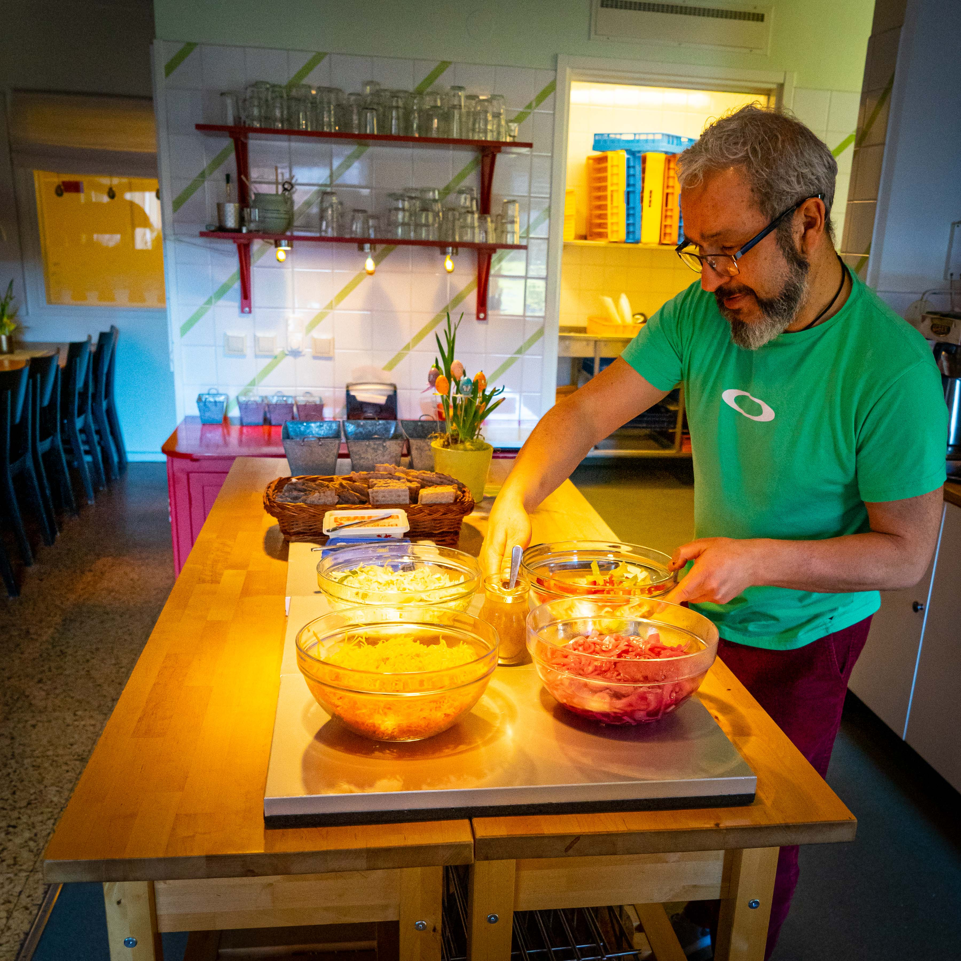
5
I övrigt fungerar kollektivhuset Blomstret som en vanlig bostadsrättsförening med det ansvar som följer av det.
I månadsavgiften ingår:
- - vatten och värme
- - gemensamt elabonnemang nätavgift via Gävle Energi (ej egen elförbrukning)
- - bostadsrättförsäkring (ej hemförsäkring)
- - kabel-TV via ComHem
- - bredbands- och telefonabonnemang viaBredbandsbolaget (ej samtalsavgift) I det gemensamma sällskapsrummet finns tre dagstidningar: Arbetarbladet, Gefle Dagblad och Dagens Nyheter samt månadstidningen VI.
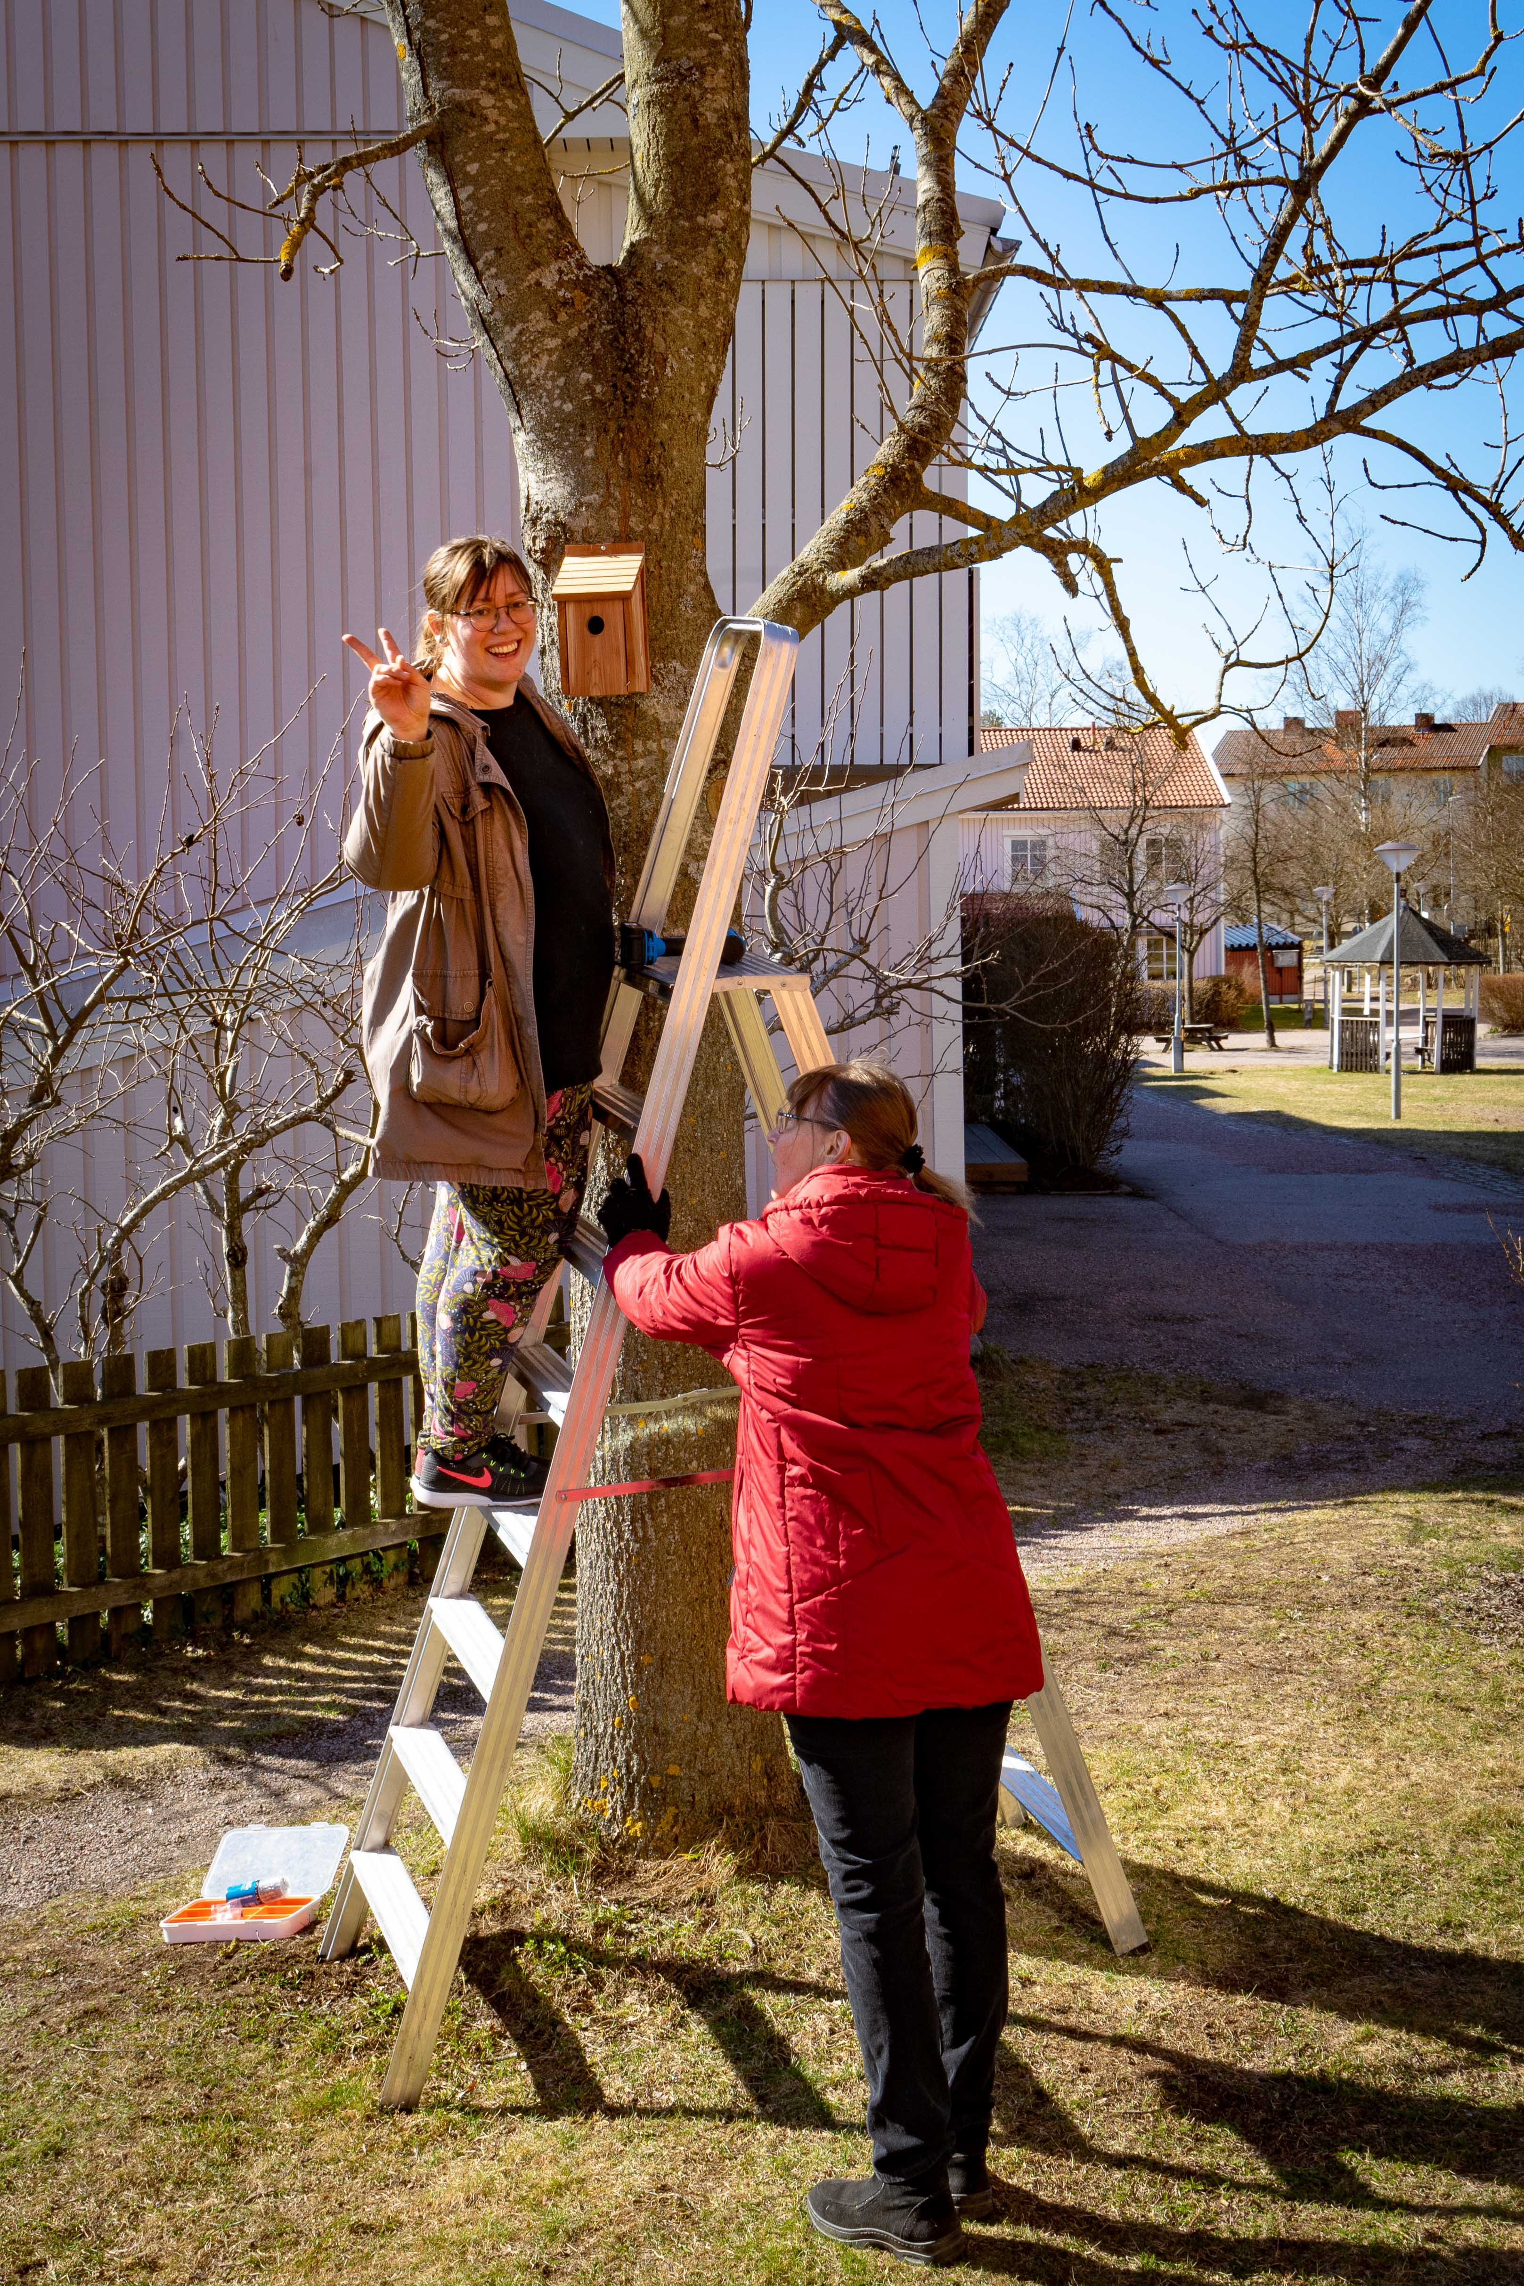
6
Kollektivhuset Blomstret är anslutet till den nationella föreningen för kollektivhus. www.kollektivhus.nu Plats för egna anteckningar:
........................................................................................................................................ ....................................................................................................................................... ........................................................................................................................................ ....................................................................................................................................... ........................................................................................................................................ ....................................................................................................................................... ........................................................................................................................................ ....................................................................................................................................... ........................................................................................................................................ ....................................................................................................................................... ........................................................................................................................................ ....................................................................................................................................... .......................................................................................................................................
7
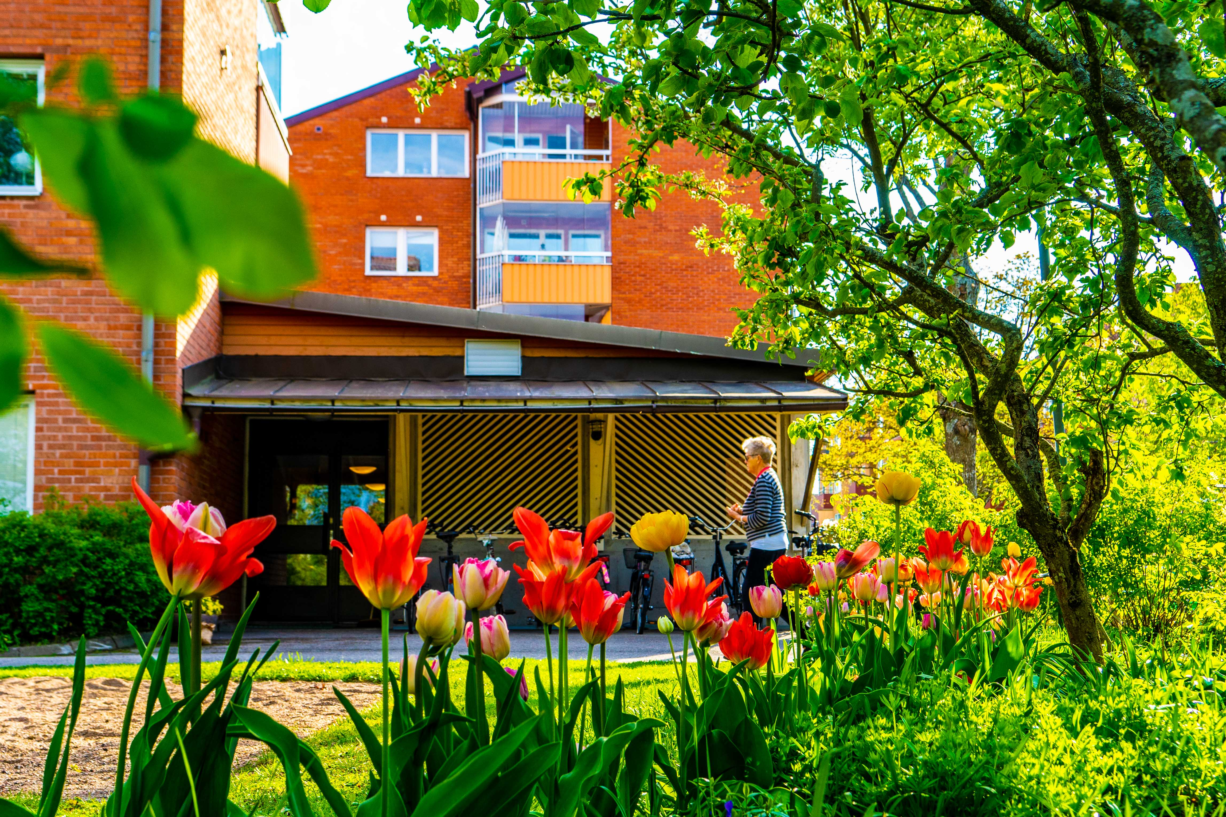
Kollektivhuset Blomstret Batterigatan 14-18, 802 60 Gävle Tel. 073-0473266 (nås oftast onsdag – fredag 16.00 – 20.00)
www.blomstret.se .................................................................................................................................
HSB Gävleborg Ö. Hantverkargatan 64, 801 35 Gävle 026-303 23 00 www.hsb.se
info@gavleborg.hsb.se
Uppdaterad 20230305

